Лабораторная работа №6

Вариант 56

**Взвешенный граф:**

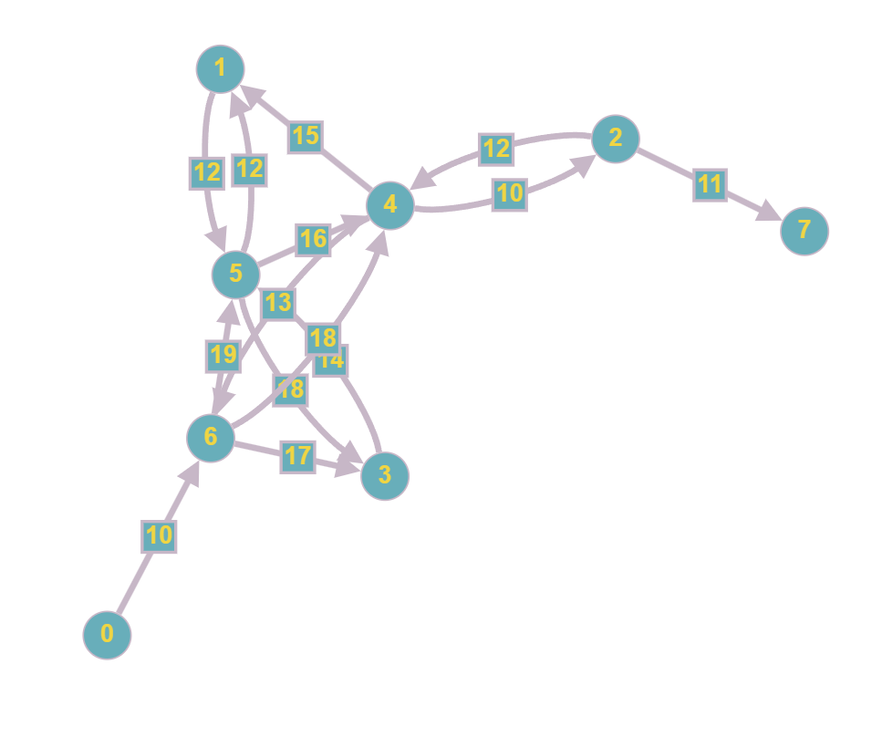

**Матрица смежности:**

|  |  |  |  |  |  |  |  |  |
| --- | --- | --- | --- | --- | --- | --- | --- | --- |
|  | 0 | 1 | 2 | 3 | 4 | 5 | 6 | 7 |
| 0 | 0 | 0 | 0 | 0 | 0 | 0 | 1 | 0 |
| 1 | 0 | 0 | 0 | 0 | 0 | 1 | 0 | 0 |
| 2 | 0 | 0 | 0 | 0 | 1 | 0 | 0 | 1 |
| 3 | 0 | 0 | 0 | 0 | 0 | 1 | 0 | 0 |
| 4 | 0 | 1 | 1 | 0 | 0 | 0 | 0 | 0 |
| 5 | 0 | 1 | 0 | 1 | 1 | 0 | 0 | 0 |
| 6 | 0 | 0 | 0 | 1 | 1 | 0 | 0 | 0 |
| 7 | 0 | 0 | 0 | 0 | 0 | 0 | 0 | 0 |

**Является ли граф Эйлеровым?**

Нет, не является.

Результат работы программы:

